Об участии обучающихся СПО в ГИА, ЕГЭ
Руководителям исполнительно-распорядительных органов муниципальных и городских округов Пермского края, осуществляющих муниципальное управление в сфере образования

Руководителям общеобразовательных организаций Пермского края

Руководителям профессиональных образовательных организаций, подведомственных Министерству образования и науки Пермского края

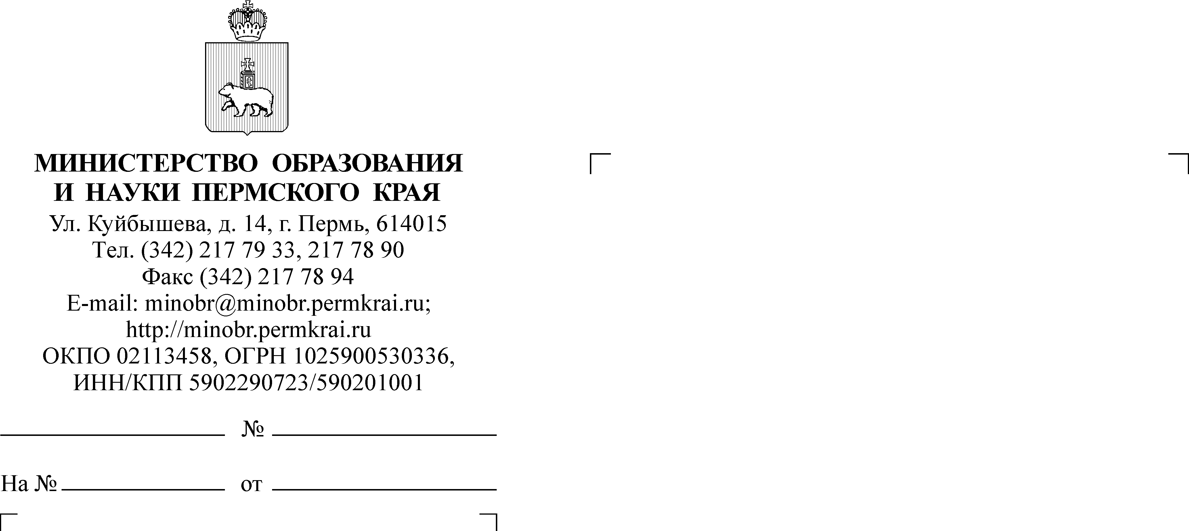
Уважаемые руководители!
В связи с обращениями по вопросу регистрации и участия обучающихся
по образовательным программам среднего профессионального образования (далее – обучающиеся СПО) в государственной итоговой аттестации по программам среднего общего образования (далее – ГИА) и едином государственном экзамене (далее – ЕГЭ) поясняем следующее.
- В соответствии с пунктами 5, 6 Порядка проведения государственной итоговой аттестации по образовательным программам среднего общего образования, утвержденного приказом Минпросвещения Россиии и Федеральной службы по надзору в сфере образования и науки (Рособрнадзора) от 04 апреля 2023 г. № 552/233 (далее – Порядок) обучающийся СПО, не имеющий среднего общего образования, вправе пройти ГИА, которой завершается освоение образовательных программ среднего общего образования, экстерном в общеобразовательной организации, осуществляющей образовательную деятельность по имеющим государственную аккредитацию образовательным программам среднего общего образования.
Заявления на участие в ГИА в соответствии с п. 12 Порядка обучающиеся СПО подают в образовательные организации, выбранные ими для прохождения ГИА, по согласованию с исполнительно-распорядительными органами муниципальных образований Пермского края, осуществляющих муниципальное управление в сфере образования.
В соответствии с п. 8 Порядка обучающиеся СПО в данной образовательной организации получают допуск к ГИА при условии получения на промежуточной аттестации отметок не ниже удовлетворительных, в том числе результат «зачет» за итоговое сочинение (изложение).
Руководители общеобразовательных организаций, в которые обратился
для прохождения ГИА обучающийся СПО, регистрируют поданное обучающимся СПО заявление, вносят соответствующие сведения в региональную информационную систему обеспечения ГИА, организуют прохождение обучающимся СПО промежуточной аттестации, в том числе итогового сочинения (изложения), осуществляют допуск к ГИА. При этом статусом обучающегося СПО для прохождения ГИА в образовательной организации среднего общего образования является – «выпускник общеобразовательной организации текущего года».
При условии успешного прохождения ГИА (обязательные предметы «русский язык» и «математика» в форме ЕГЭ и/или ГВЭ) обучающийся СПО получает аттестат о среднем общем образовании в данной общеобразовательной организации.

2. Обучающиеся СПО, не претендующие на прохождение ГИА (получение аттестата о среднем общем образовании), в соответствии с п. 14 Порядка могут участвовать в ЕГЭ, в том числе при наличии у них действующих результатов ЕГЭ прошлых лет, по следующим учебным предметам: «Биология», «География», «Иностранные языки» (английский, испанский, китайский, немецкий и французский), «Информатика», «История», «Литература», «Математика профильного уровня», «Обществознание», «Русский язык», «Физика», «Химия» – по своему выбору для предоставления результатов ЕГЭ при приеме на обучение
по программам бакалавриата и программам специалитета.
При этом в соответствии с п. 15 Порядка для участия в ЕГЭ обучающиеся СПО подают по 1 февраля включительно заявления с указанием выбранных учебных предметов и сроков участия в ЕГЭ в электронном виде на официальном сайте Министерства образования и науки Пермского края (https://minobr.permkrai.ru/deyatelnost/obshchee-obrazovanie/gosudarstvennaya-itogovaya-attestatsiya-ege/gosudarstvennaya-itogovaya-attestatsiya-ege).
В соответствии с п. 15 Порядка обучающиеся СПО при подаче заявлений
об участии в ЕГЭ предъявляют справку из организации, осуществляющей образовательную деятельность, в которой они проходят обучение, подтверждающую освоение образовательных программ среднего общего образования или завершение освоения образовательных программ среднего общего образования в текущем учебном году.
Участники ЕГЭ с ограниченными возможностями здоровья при подаче заявлений об участии в ЕГЭ предъявляют оригинал или надлежащим образом заверенную копию рекомендаций ПМПК, а участники ЕГЭ – дети-инвалиды
и инвалиды – оригинал или надлежащим образом заверенную копию справки, подтверждающей инвалидность, а также оригинал или надлежащим образом заверенную копию рекомендаций ПМПК в случаях необходимости создания специальных условий сдачи экзаменов (наличие ассистента, масштабирование КИМ, наличие звукоусиливающей аппаратуры, выполнение работы
на компьютере, наличие устройства неинвазивного мониторинга глюкозы и др.).
Просим организовать информационно-разъяснительную работу среди обучающихся СПО, педагогов, родителей.
По возникающим вопросам предлагаем обращаться по телефону:
(342) 217-79-31, начальник отдела содержания общего образования Павлова Е.И.

Заместитель министра Н.Е. Зверева

